COMUNICATO STAMPA

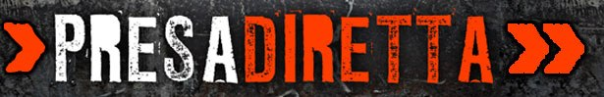
di

Riccardo Iacona

con la collaborazione di

Cristina De Ritis

“LA NOSTRA SCUOLA”

Domenica 8 febbraio ore 21.45 Rai3

A PRESADIRETTA un’inchiesta sul progetto di Riforma del governo Renzi “La Buona Scuola” per capire cosa c’è di vero nelle critiche di studenti e insegnanti, che lo hanno contestato in tutto il paese.

Un viaggio nelle emergenze che investono la Scuola pubblica italiana. Mancanza cronica di denaro, i problemi legati alla sicurezza degli edifici scolastici, il sovraffollamento delle aule.
Le nostre scuole sopravvivono ormai solo grazie all’intervento economico dei genitori: il cosiddetto “contributo volontario” è diventato la prima voce di bilancio degli istituti pubblici. Lo Stato infatti è ancora “debitore” nei confronti delle scuole di ben 580 milioni di euro.

PRESADIRETTA è andata a visitare anche le buone scuole che esistono già.
Dal nord al sud del paese, sono nate esperienze scolastiche d’eccellenza, innovative nella didattica e nell’impegno di studenti e insegnanti. Realtà cresciute dal basso e senza aiuti pubblici.

Le telecamere di PRESADIRETTA sono entrate nel mondo dei Precari, che sono al primo punto della Riforma della Scuola. Il Progetto del governo Renzi dice: “Mai più precari nella Scuola”. E’ davvero così?

“LA NOSTRA SCUOLA” è un racconto di Riccardo Iacona con Alessandro Macina ed Elena Stramentinoli.

